Tìm hiểu dịch vụ NFS.
Mục lục:
- Định nghĩa
- Cấu hình
- Ví dụ
- Nguồn
1.. Định nghĩa
- DHCP viết tắt của từ Dynamic Host Configuration Protocol – Giao thức cấu hình Host động, giúp giảm khối lượng công việc cho quản trị hệ thống mạng.
- DHCP là 1 server chạy trên máy chủ DHCP server. Nó có chức năng quản lý việc cấp phát địa chỉ IP động và TCP/IP.
- DHCP client có sẵn trên từng máy, sử dụng để yêu cầu server cấp IP

2. Cấu hình
Tại server:
- Chỉnh sửa file cấu hình mạng (/etc/sysconfig/network-scripts/ifcfg-XXX) (XXX = card named), set ip tĩnh cho server
- 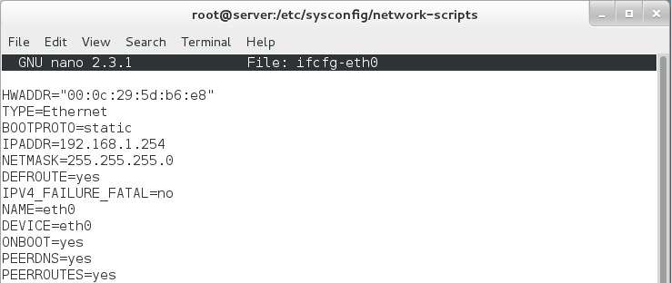
- Cài đặt DHCP server:
+ yum install dhcp -y
- Mặc định, tập tin dhcpd.conf không tồn tại, nên có thể tự tạo hoặc sử dụng example file
+ cp /usr/share/doc/dhcp-4.2.5/dhcpd.conf.sample /etc/dhcp/dhcpd.conf
- Cấu hình trên file (/etc/dhcp/dhcpd.conf)
+ vi /etc/dhcp/dhcpd.conf
#Địa chỉ của DNS Server được cấp cho Client
option domain-name-servers 10.30.1.10, 8.8.8.8;
#Tên Domain được cấp cho Client
option domain-name “opalisltl.net”;
#Thời gian sử dụng IP mà DHCP Server cấp cho Client
default-lease-time 600;
max-lease-time 7200;
#Tạo một subnet để cấp phát cho client
subnet 10.30.1.0 netmask 255.255.255.0 {
#Dãy địa chỉ IP được cấp cho Client
range dynamic-bootp 10.30.1.100 10.30.1.200;
#Địa chỉ của Default Gateway được cấp cho Client
option routers 10.30.1.1;
#Địa chỉ Broadcast của Subnet được cấp cho Client
option broadcast-address 10.30.1.255;
}
+ Ngoài ra còn có thể set địa chỉ tĩnh thông qua MAC
host opalis {
hardware ethernet 00:0C:29:3F:EE:E4;
fixed-address 10.30.1.99;
}
- Chạy dịch vụ và cho phép dịch vụ chạy khi boot
+ systemctl start dhcpd
+ systemctl enable dhcpd
- Config firewall cho phép DHCP chạy
+ firewall-cmd --add-service=dhcp –permanent
+ firewall-cmd –reload
4.. Nguồn
https://www.server-world.info/en/note?os=CentOS_7&p=dhcp
https://www.adminvietnam.org/cau-hinh-dhcp-server-tren-centos-7/2184/
https://opalisman.wordpress.com/2014/11/07/cau-hinh-dhcp-server-tren-centos-7-3/

